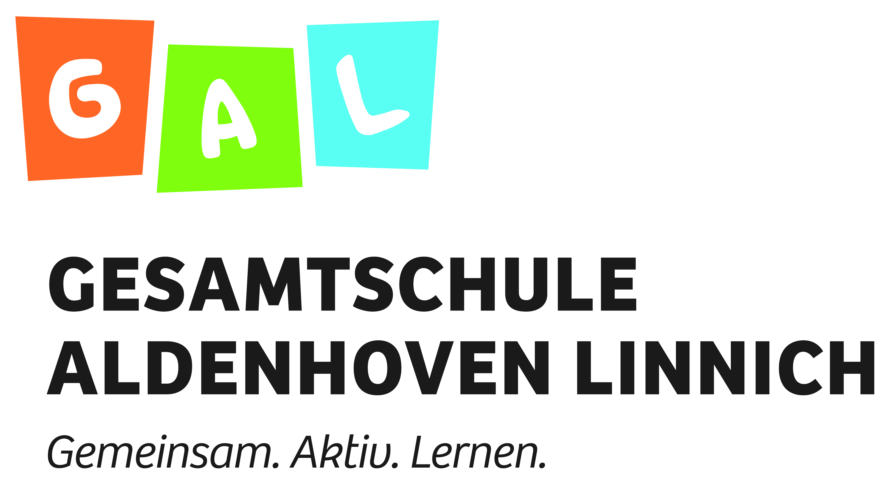

Wahlbogen für die Jahrgangsstufe 11 (EF)

Name: |  | Vorname:
Fremdsprachenfolge in der Sek.I:

ab Stufe 5: | ab Stufe 6: |  | ab Stufe 8:

Aufgabenfeld | Fach | Wochen-stunden* | Wahl (bitte ankreuzen)  schriftlich |  | Bemerkungen
I  sprachlich-künstlerischer Bereich | Deutsch | 3 |  |  | verpflichtende Wahl
I  sprachlich-künstlerischer Bereich | Englisch | 3 |  |  | verpflichtende Wahl
I  sprachlich-künstlerischer Bereich | Spanisch (ab 8) | 3
I  sprachlich-künstlerischer Bereich | Spanisch (ab EF) | 4
I  sprachlich-künstlerischer Bereich | Kunst | 3 |  |  | verpflichtende Wahl
II  gesellschafts-wissenschaftlicher Bereich | Geschichte | 3
II  gesellschafts-wissenschaftlicher Bereich | Pädagogik | 3
II  gesellschafts-wissenschaftlicher Bereich | Erdkunde | 3
II  gesellschafts-wissenschaftlicher Bereich | Sozialwissenschaften | 3
II  gesellschafts-wissenschaftlicher Bereich | Philosophie | 3 |  |  | als Ersatzfach für Religion
III  mathematisch-naturwissenschaftl. Bereich | Mathematik | 3 |  |  | verpflichtende Wahl
III  mathematisch-naturwissenschaftl. Bereich | Biologie | 3
III  mathematisch-naturwissenschaftl. Bereich | Chemie | 3
 | kath. Religion | 3 |  |  | verpflichtende Wahl oder Ersatzfach Philosophie
 | Sport | 3 |  |  | verpflichtende Wahl
 | VK-Mathe | 2
 | VK-Deutsch | 2
 | VK-Englisch | 2
 | Summe der Wochenstunden | $$Σ$$ |  |  | verpflichtend sind ca. 34 Wochenstunden*  (10 bis 12 Kurse)
* à 45 Minuten

Bemerkung zur Klausurpflicht
Die Schriftlichkeit ist für folgende Fächer verpflichtend: Deutsch, Fremdsprachen, Mathematik, eine Gesellschaftswissenschaft und eine Naturwissenschaft

Bemerkung zum Schwerpunkt
Jeder Schüler/jede Schülerin muss sich ab der Q1 zwischen einem naturwissenschaftlichen und einem sprachlichen Schwerpunkt entscheiden, d.h. es müssen entweder zwei Naturwissenschaften (bei uns Biologie und Chemie) oder zwei Fremdsprachen (bei uns Englisch und Spanisch) bis zum Abitur durchgehend belegt werden. Man hält sich die Entscheidung für den Schwerpunkt offen, indem man in der EF sowohl zwei Naturwissenschaften als auch zwei Fremdsprachen wählt.

Die verbindlichen Kurswahlen für die Jahrgangsstufe 11 (EF) erfolgen auf Grundlage dieses Wahlbogens in einer Einzelberatung durch Abteilungsleitung oder Beratungslehrer.

Planungsbogen für die Jahrgangsstufen 12 und 13
(Qualifikationsphase)

Aufgabenfeld | Fach | Wochen-stunden* | Qualifikationsphase |  |  |  | Abiturfach (1-4)
Aufgabenfeld | Fach | Wochen-stunden* | Q1.1 | Q1.2 | Q2.1 | Q2.2 | Abiturfach (1-4)
I  sprachlich-künstlerischer Bereich | Deutsch GK | 3
I  sprachlich-künstlerischer Bereich | Deutsch LK | 5
I  sprachlich-künstlerischer Bereich | Englisch GK | 3
I  sprachlich-künstlerischer Bereich | Englisch LK | 5
I  sprachlich-künstlerischer Bereich | Spanisch (ab 8) | 3
I  sprachlich-künstlerischer Bereich | Spanisch (ab EF) | 4
I  sprachlich-künstlerischer Bereich | Kunst | 3
I  sprachlich-künstlerischer Bereich | Literatur | 3
II  gesellschafts-wissenschaftlicher Bereich | Geschichte GK | 3
II  gesellschafts-wissenschaftlicher Bereich | Geschichte LK | 5
II  gesellschafts-wissenschaftlicher Bereich | Erdkunde GK | 3
II  gesellschafts-wissenschaftlicher Bereich | Erdkunde LK | 5
II  gesellschafts-wissenschaftlicher Bereich | Pädagogik | 3
II  gesellschafts-wissenschaftlicher Bereich | Sozialwissenschaften | 3
II  gesellschafts-wissenschaftlicher Bereich | Philosophie | 3
II  gesellschafts-wissenschaftlicher Bereich | Geschichte (Zusatzkurs) | 3
II  gesellschafts-wissenschaftlicher Bereich | Sozialwissenschaften  (Zusatzkurs) | 3
III  mathematisch-naturwissenschaftl. Bereich | Mathematik GK | 3
III  mathematisch-naturwissenschaftl. Bereich | Mathematik LK | 5
III  mathematisch-naturwissenschaftl. Bereich | Biologie GK | 3
III  mathematisch-naturwissenschaftl. Bereich | Biologie LK | 5
III  mathematisch-naturwissenschaftl. Bereich | Chemie | 3
 | kath. Religion | 3
 | Sport GK | 3
 | Sport LK | 5
 | Projektkurs | 2
 | VK-Mathe | 2
 | VK-Deutsch | 2
 | VK-Englisch | 2
 | Summe der Wochenstunden*  (muss im Schnitt 34 betragen) |  | $$Σ$$ | $$Σ$$ | $$Σ$$ | $$Σ$$
Summe der Wochenstunden* in der gymnasialen Oberstufe  (Vorgabe: 102 Wochenstunden* in den drei Jahren der gymnasialen Oberstufe) |  |  |  |  |  |  | $$Σ$$
* à 45 Minuten

Bei der Wahl muss beachtet werden:

- In allen 4 Halbjahren sind zu belegen: Deutsch, Mathematik, Sport, eine Fremdsprache, eine Naturwissenschaft, das Schwerpunktfach, eine Gesellschaftswissenschaft
- In der Q1 kann statt Kunst auch Literatur genommen werden.
- Wochenstundenzahl beachten
- ZK Geschichte oder Sozialwissenschaften in der Q2 , falls dieses Fach in der Q1 nicht belegt wurde

Die Kurswahlen für die Jahrgangsstufen 12 und 13 (Q1 und Q2) sind noch vorläufig.
Es erfolgt eine regelmäßige Beratung durch Abteilungsleitung oder Beratungslehrer.

